

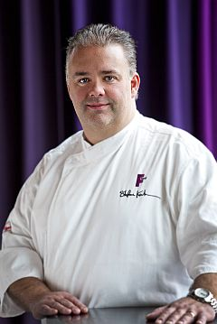För första gången- Smakresa med kändiskock till Dubai i okt 2013!



Clever Travel Consulting och Hummingbird Lifestyle Travel har nöjet att
meddela att vi anordnar en smakresa till Dubai i oktober 2013. Följ med kändiskocken Stefan Karlsson till exotiska Dubai 21-26 oktober, och upplev mat från alla världens hörn, tillagat av Stefan själv.
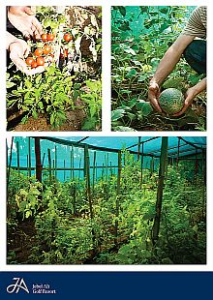Stefan Karlsson är ägare till restaurang Fond i Göteborg. Han är även känd från Kockarnas kamp i tv och diverse andra matprogram. Följ med och låt alla dina sinnen tillfredställas i Dubai i höst!
Boende: Jebel Ali Beach hotel, 5 stjärnigt lyxhotell med egen beach, och fina faciliteter. http://www.jaresortshotels.com/Properties/JAGR/JebelAliHotel/Hotels/Overview.aspx

Urval från programmet:
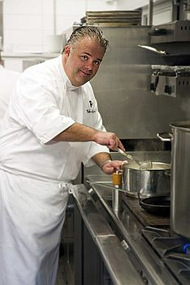Sightseeing på Dubais matmarknader, middagar på Jebel Ali resort med Stefan som kock, utfärd till beduinläger inkl smaka på emiratiska köket, vinprovning och flertalet överraskningar

Pris grundpaket: 11995 SEK per person (del i dubbelrum, exkl flyg). Tillägg enkelrum 5100 SEK.
I priset ingår: Boende 5 nätter på Jebel Ali Beach hotell i garden view room. Alla turer, studiebesök, transporter och middagar enligt program. Stefans medverkan och en del överraskningar på plats. Måltiderna är exkl. dryck(beställes på plats). Reservation för ändringar.
Teknisk arrangör är Hummingbird Lifestyle Travel, som också assisterar vid bokning av flygbiljetter.
Kontakt för info & anmälningsblankett: ewa@hummingbird.se mobil: 0708-813681 eller kajsa.olausson@telia.com mobil: 076-941090

